**МИНИСТЕРСТВО ОБРАЗОВАНИЯ РЕСПУБЛИКИ БЕЛАРУСЬ**

**УЧРЕЖДЕНИЕ ОБРАЗОВАНИЯ**

**ГОМЕЛЬСКИЙ ГОСУДАРСТВЕННЫЙ ТЕХНИЧЕСКИЙ**

**УНИВЕРСИТЕТ ИМЕНИ П. О. СУХОГО**

Факультет автоматизированных и информационных систем

Кафедра «Информационные технологии»

ОТЧЁТ ПО ЛАБОРАТОРНОЙ РАБОТЕ №3

по дисциплине: «Технологии разработки программного обеспечения»

на тему: «Моделирование и алгоритмизация как средства проектирования программного обеспечения»

Выполнил: студент гр. ИТИ-21

Ивашко В. Н.

Принял: преподаватель

Стефановский И. Л.

Гомель 2024

**Цель работы:** изучить основы моделирования и алгоритмизации как средств проектирования программного обеспечения.

**Задание:**

1. Описать блок-схему алгоритма согласно варианта

|  |
| --- |
| Сортировка слиянием |

2. На основе описанной блок-схемы реализовать алгоритм средствами языка *Java*.

3. Протестировать разработанный алгоритм при помощи модульных тестов.

4. Создать консольное приложение для демонстрации работы алгоритма.

5. Составить отчет о проделанной работе.

**Ход работы**

На рисунке 1 показана блок-схема алгоритма.

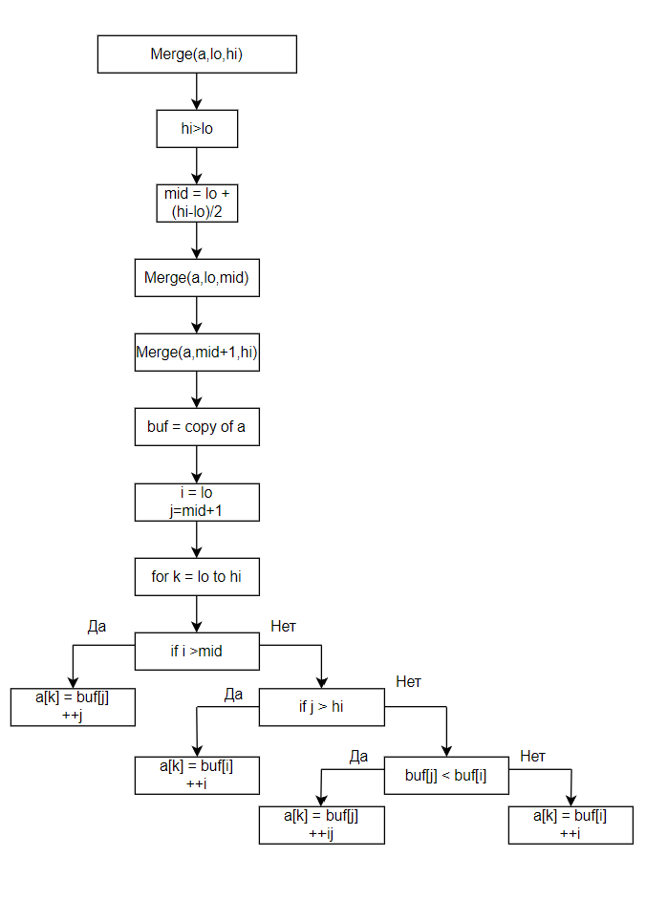

Рисунок 1 – Блок-схема алгоритма

Далее по заданию от нас требовалось разработать и реализовать алгоритм слиянием. С листингом требуемого к разработке алгоритма можно ознакомиться в Приложении А.

На рисунке 2 изображены подтверждение о правильности работы алгоритма, а именно выполненные модульные тесты.

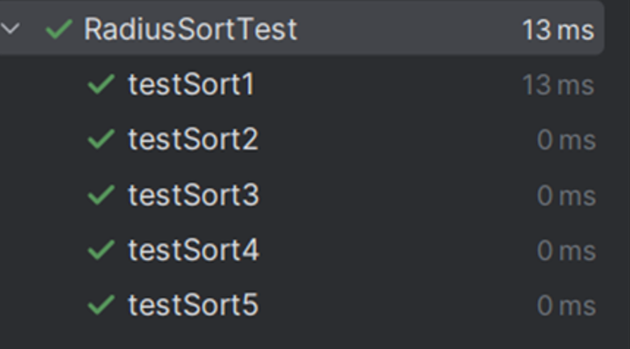

Рисунок 2 – Результаты тестов

**Выводы:** в результате выполнения данной лабораторной работы были изучены основы проектирования и создания программ при помощи объектно-ориентированного языка программирования *Java*.

**ПРИЛОЖЕНИЕ А**

(обязательное)

**Main.java**

public class Main {  
 public static void main(String[] args)  
 {  
 int[] array = {19, 0, 8, -4, 13, 1, 6};  
 LibrLab3.Merge(array, 0, array.length - 1);  
 for (int num : array)  
 {  
 System.out.print(num + " ");  
 }  
 }  
}

**LibrLab3.java**

//  
// Source code recreated from a .class file by IntelliJ IDEA  
// (powered by FernFlower decompiler)  
//  
  
import java.util.Arrays;  
  
class LibrLab3 {  
 LibrLab3() {  
 }  
  
 public static void Merge(int[] a, int lo, int hi) {  
 if (hi > lo) {  
 int mid = lo + (hi - lo) / 2;  
 Merge(a, lo, mid);  
 Merge(a, mid + 1, hi);  
 int[] buf = Arrays.copyOf(a, a.length);  
  
 int i;  
 for(i = lo; i <= hi; ++i) {  
 buf[i] = a[i];  
 }  
  
 i = lo;  
 int j = mid + 1;  
  
 for(int k = lo; k <= hi; ++k) {  
 if (i > mid) {  
 a[k] = buf[j];  
 ++j;  
 } else if (j > hi) {  
 a[k] = buf[i];  
 ++i;  
 } else if (buf[j] < buf[i]) {  
 a[k] = buf[j];  
 ++j;  
 } else {  
 a[k] = buf[i];  
 ++i;  
 }  
 }  
  
 }  
 }  
}